暑假（二升三）选班测试卷答案
班级： 姓名： 得分：
请你——耐心审题、用心思考、精心作答、细心检查
（时间：50分钟 总分：100+10分）
一、请你填一填。（每空1分，共21分）
1. 20个一百是（ 2000 ），200个十是（ 2000 ）。
2. 由6个百和5个十组成的数写作（ 650 ），这个数的最高位是（ 百 ）位。
3. 用0、7、2、4组成的四位数中，最大的数是（ 7420 ），最小的数是（2047）。
4. 与3999相邻的两个数是（4000）和（3998）。
5. 45是5的（ 9 ）倍，24是（ 8 ）的3倍。
6. 找规律，接着填。
① □■◇△ ■◇△□ ◇△□■ （△□■◇）……
② 1、3、7、13、（21 ）、31、（43 ）……
7. 填上合适的数字或单位名称。
① 105角=（ 10 ）元（ 5 ）角 ② 3米=（ 300 ）厘米
③ 小强的体重是28（ 千克 ），他的数学课本重170（ 克 ）
8. 在○里填“>”“<”或“＝”。
6889<6898 10000>9999 4900克<5千克
- 请你选一选。（8分）
1. 下面四个数中，只读一个零的数是（ C ）。
A. 6320 B. 1000 C. 3009 D. 5600
2. 1的皮尺与100厘米的卷尺比较，（ C ）长。
A. 皮尺 B. 卷尺 C. 一样长 D. 不一定
3. 最大的三位数与最小的四位数相差（ B ）。
A. 10 B. 1 C. 99 D. 100
4. 49个苹果分给9个小朋友，平均每人分（ A ）个，还剩（ ）个。
A. 5、4 B. 6、0 C. 4、13 D. 4、0
- 请你算一算。（共31分）
1. 口算。（每题1分，合计15分）
7×8＝56 81÷9＝9 50＋350＝400 28＋55＝83 66－25＋39＝80 60－2＝58 200－90＝110 40÷5×4＝32 64÷8＝8 24÷4＝6 320＋80＝400 30－56÷7＝22 56－29＝27 7×9＝63 63÷7=9
2. 竖式计算。（每题2分，合计16分）
350＋520＝870 500-350=150 460＋270＝730 286+54 =340

467+533=1000 880- 407 =473 820－570＝250 508-356=152
（竖式略）
- 请你画一画。（8分）
1. 在下面画一个锐角和一个钝角。（要求尺子画图，否则不计分）

2. 在方格里画出向右平移8格，再向下平移2格，最后向左平移4格后的图形。

- 请你用一用。（32分）
1. （6分）有甲、乙、丙三种袜子，其中，5双甲袜子20元，一双乙袜子5元，
3双丙袜子18元，哪一种袜子最便宜？
20÷5=4（元/双）
18÷3=6（元/双）
4＜5＜6
答：甲袜子最便宜。
2. （6分）如果今天是星期六，再过65天是星期几？
65÷7=9（星期）……2（天）
从周六开始往后数2天，就是星期一
答：再过65天是星期一。
- （6分）书架上的上层有130本书，下层有50本书，怎样移动，上下两层
的本数相同？
130-50=80（本）
80÷2=40（本）
答：上层移40本到下层。
- （7分）妹妹今年2岁，姐姐今年的年龄是妹妹的4倍。5年后姐妹两人的年
龄和是表哥今年的年龄。表哥今年多少岁？
2×4=8（岁）
2+8=10（岁）
10+5×2=20（岁）
答：表哥今年20岁。
- （7分）甲、乙、丙三个数之和为600，甲、乙两数的和是300，乙、丙两数
的和是500，乙数是多少？
600-300=300
500-300=200
答：乙数是200。

六、智勇大闯关。（共10分）
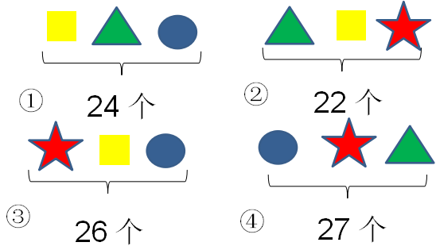
四种图形各有多少个？
24+22+26+27=99（个）
99÷3=33（个）
五角星：33－24=9（个）
圆形：33－22=11（个）
三角形：33－26=7（个）
正方形：33－27=6（个）
答：五角星有9个，圆形有11个，三角形有7个，正方形有6个。

